**La caverne**

**[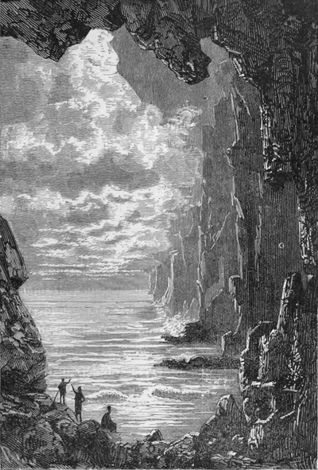](https://fr.wikisource.org/wiki/Fichier:Voyageaucentrede00vernuoft_raw_0151_1.png)**